附件3

面试考点位置图

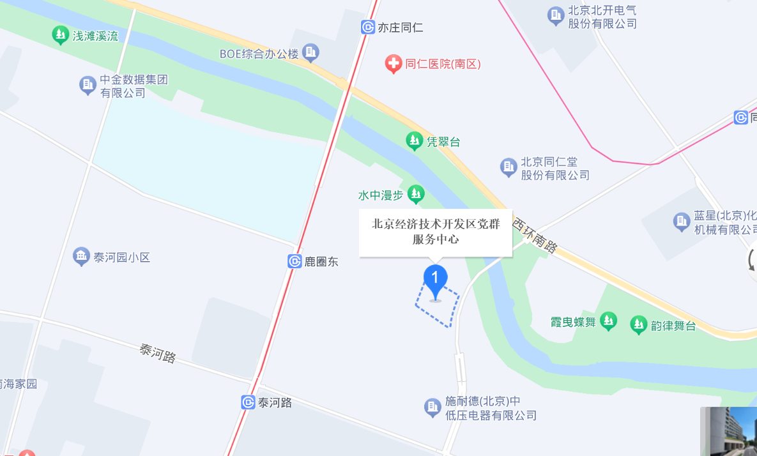
（自驾人员可将车辆停至园区内东门处）

